
江苏省无锡市锡山高级中学实验学校2023-2024学年上学期期末考试八年级物理试卷
一、选择题（每题2分，共24分）
1．下列有关声现象的情景，说法不正确的是（ ）
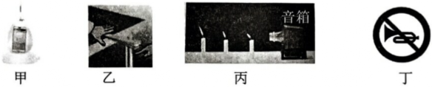
A．甲实验说明液体能传声
B．乙实验可以说明声音是由物体振动产生的
C．丙实验说明声音能传递信息
D．丁图中禁鸣喇叭是在声源处减弱噪声
2．如图所示，将四种声音先后逐一输入同一示波器，分别得到这四种声音的波形，音调和响度都相同的两种声音是（ ）
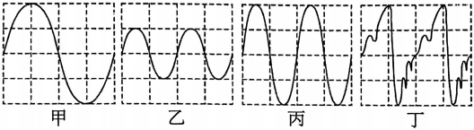
A．甲和乙 B．甲和丙 C．乙和丁 D．丙和丁
3．下列估测中，较为合理的是（ ）
A．教室课桌的高度约为75cm
B．无锡夏天最高气温约为50℃
C．人正常步行的速度约为5m/s
D．人正常呼吸一次所用的时间约为1min
4．吐鲁番当地流行使用的坎儿井。夏季井内的水温约比外界低5～10℃。下列关于坎儿井的说法正确的是（ ）
A．降低水温，加快水的蒸发
B．减小水面附近的空气流速，减缓水的蒸发
C．增大水的表面积，加快水的蒸发
D．增加水的质量，减缓水的蒸发
5．在碘的升华实验中，小星直接把试管放在酒精灯火焰上，如图甲；小芳将试管浸入装有热水的烧杯中（使水沸腾一段时间），如图乙；结果两试管都出现了碘蒸气。已知：碘的熔点是114℃、沸点是184.35℃；水的沸点是100℃；酒精灯火焰温度约为500℃。由上述信息，下列说法中正确的是（ ）
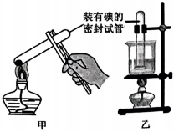
A．甲装置中的碘蒸气一定是升华而成的
B．乙装置中的碘蒸气一定是汽化而成的
C．乙装置中，水沸腾前，试管内就会出现紫色的气体
D．乙装置中，停止加热后，碘蒸气慢慢消失，凝固成碘颗粒附在试管内壁
6．如图所示的四种现象中，属于光的直线传播形成的是（ ）
A．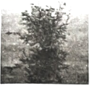竹的倒影
B．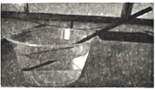碗中的筷子
C．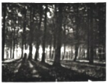林中的树影
D．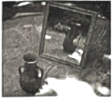镜中的陶罐
7．关于密度，下列说法正确的是（ ）
A．密度与物体所处的状态和温度无关
B．密度是物质的特性，与物体的质量和体积无关
C．将一杯水等分成两杯，则每个杯中水的密度都为原来的一半
D．根据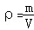，可知ρ与m成正比，ρ与V成反比
8．在注射器中吸入少量液态乙醚，用橡皮塞堵住注射孔，向外拉动活塞，液态乙醚消失，下列选项中正确的是（ ）
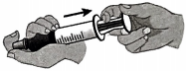
A．乙醚质量变小，密度变大
B．乙醚质量变大，密度变小
C．乙醚的物态变化与清晨人在户外呼出“白气”的物态变化相同
D．乙醚的物态变化与放在室外的湿衣服变干的物态变化相同
9．在第二十二届中部农博会上，小明在会场用数码相机（焦距不变）先后拍摄的同一个新品种花菇的两张照片，结合图片分析，下列说法正确的是（ ）
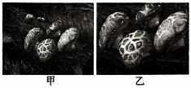
A．照相机的镜头与近视眼镜的镜片属于同一类透镜
B．拍摄乙照片时，相机应适当远离花菇，镜头向外伸
C．拍摄乙照片时，相机应适当靠近花菇，镜头向外伸
D．甲照片中花菇的像是缩小的，乙照片中花菇的像是放大的
10．如图所示，用自制的小孔成像装置观察烛焰，以下几种说法正确的是（ ）
①薄膜上烛焰的像随着蜡烛下移而上移；
②薄膜上烛焰的像有放大的也可能是缩小的；
③保持小孔和烛焰的距离不变，向后拉动内筒，增加筒长，烛焰的像变大；
④保持小孔和烛焰的距离不变，向前推动内筒，烛焰的像更明亮。
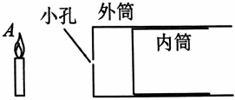
A．①②③④ B．①③④ C．①②③ D．③④
11．如图是反映新龟兔百米赛跑的s—t图像，请根据图像判断下列说法中正确的（ ）
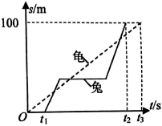
A．比赛结果是乌龟获胜
B．比赛开始时，兔子先出发
C．比赛途中，兔子和乌龟共计相遇三次
D．t₂﹣t₃时刻，以乌龟为参照物，兔子是向前运动的
12．如图，S为小电珠，它发出的光可看作由一点发出的。S正对圆孔，到孔的距离为L，透过圆孔的光在后面的光屏上得到一个圆斑，圆斑的直径是圆孔直径的2倍。若在孔上嵌一凸透镜，则光屏上立刻出现一个清晰的亮点，则该透镜的焦距、圆孔与光屏之间的距离可能为（ ）
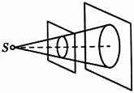
A．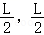 B．，L C．L，L D．L，2L
二、填空题（每空1分，共36分）
13．为了降低交通噪声干扰，部分高架桥安装了隔音屏，降噪是指改变了声音的 （选填“音调”、“响度”或“音色”），这种控制噪声的方式是在 控制噪声。倒车防撞雷达可以测量出车的尾部与障碍物之间的距离，并在车与物之间距离过小时发出警报声提醒司机。倒车防撞雷达是利用 （选填“超”或“次”）声波测距原理来测量距离的。人 （选填“能”或“不能”）听到这种声波。
14．如图甲，小明将冰块放入易拉罐中加盐。用筷子搅拌大约半分钟，用温度计测量罐中冰和盐水混合物的温度，可以看到混合物的温度低于0℃。这时他观察易拉罐下部和底部有白霜（如图乙）。由此可见，盐使冰的熔点 （选填“升高”、“降低”或“不变”）。白霜的形成是 现象（填物态变化名称），此过程需要 热（填“吸”或“放”）。
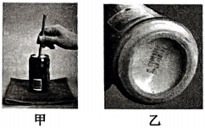
15．取两个透明玻璃杯，在一个玻璃杯里放冰块，在另外一个玻璃杯里加热水（热水不超过杯子高度的），用玻璃板盖在上面。放置一会儿，放入冰块的玻璃杯，在玻璃板的 侧出现水滴；玻璃板上的水滴是水蒸气 形成的（填物态变化名称）。
16．让一束太阳光照射三棱镜，射出的光射到竖直放置的白屏上，在光屏上形成一条彩色光带，光屏上A、B是光带边缘的色光，则A为 光。平时我们使用的防晒伞，是为了防止 （选填“红外线”或“紫外线”）对人体的伤害。小明在白纸上写上黑色的错题，红色的答案，找一块红色的透明塑料片遮盖在错题上，此时能看到 色的背景， 色的题目。
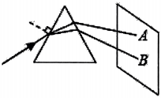
17．诗句“大漠孤烟直，长河落日圆”展现了一幅美丽的画卷。其实诗人观察到的落日并非太阳的实际位置（如图所示），而是太阳光经过不均匀的大气层发生了 现象所成的 （选填“实”或“虚”）像，太阳实际在图中 （选填“甲”或“乙”）位置。（大气层位置越高空气越稀薄）
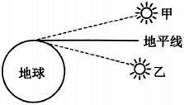
18．某同学用天平测量石块的质量。他将天平放在水平桌面上，将游码移至标尺零刻线时发现指针位置如图甲所示。为使天平的横梁水平平衡，则应向 调平衡螺母；天平水平平衡后，他用天平测得小石块的质量如图乙所示，则此时天平的读数是 g。若用磨损的砝码进行测量质量，则所测结果是 （选填“偏大”或“偏小”）的。
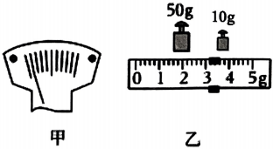
19．小明在弹吉他中发现，琴弦发出声音的音调与弦线的长度、粗细和松紧有关。他用几根弦做研究，如图，其中a、b、c、d四根弦线的松紧相同；他选择b、d两弦线，用相同的力拨动，b的音调低，则研究的目的是探究音调与弦线 的关系；小明研究后可得出结论： 。
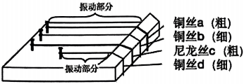
20．我国自主研发的世界上最大口径的射电望远镜—“天眼”（如图）对光有 （填“会聚”或“发散”）作用；每年冬至正午的阳光照射到乾清宫地面铺设的金砖上，光洁如镜面的金砖发生 反射（选填“镜面反射”或“漫反射”），可以将宝座上方的牌匾照亮。
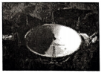
21．我国是一个缺水严重的国家，但是水资源的浪费却十分严重。小明看到一个水龙头常开不关，他对此进行了测量，测得水龙头出水口横截面积为3cm²，若水流出的速度为10m/s，那么1h内从该水龙头流出 m³的水，相当于浪费了 t的水。（ρ_{水}＝1.0×10³kg/m³）
22．图甲是“探究冰熔化特点”的实验装置，图乙是根据实验数据绘制的熔化图像。冰的熔化过程用 min，第5～15min，试管内的物质 （不再/不断）吸热；冰熔化完后，继续给烧杯中的水加热至沸腾足够时间（标准大气压下），试管中的水 （能/不能）沸腾。
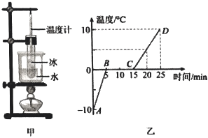
23．在“探究光反射时的规律”时，小李进行了如图甲所示实验：
①把白色硬纸板放在平面镜上且与镜面保持 ，用激光笔让一束光EO紧贴着左侧硬纸板射到平面镜上；将右侧纸板沿PQ剪开，将纸板的上半部分向后折，如图乙，发现在纸板右侧的 部看不到反射光线。
②将图甲中纸板沿ON对折，发现描绘的反射光线OF与入射光线EO完全重合，说明：反射角 （选填“大于”“小于”或“等于”）入射角。
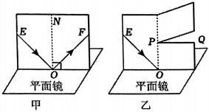
24．自制水滴显微镜的过程是：在透明塑料板上先滴一滴大小合适的水滴，透过水滴观察下方的黑色箭头（如图a），可以看到黑色箭头成 立、放大的像，此时小水滴相当于 透镜；再用一个 透镜作为目镜，缓慢调节透镜与水滴间的距离（如图b），就会看到箭头更为放大的像。
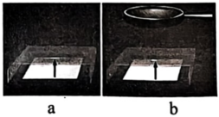
25．如图所示，是某运动APP记录小明某次跑步时的路线和相应数据，你认为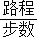与图乙中的 是相对应的。若他的“配速”随时间变化的图像如图丙，可知在 （t₁/t₂/t₃）时刻运动得最快。
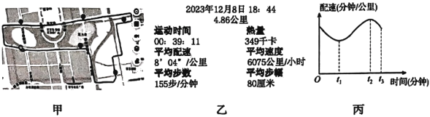
三、简答题（6小题，共40分）
26．如图，画出物体AB通过平面镜所成的像A′B′。
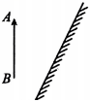
27．如图，请将折射光路图补充完整。
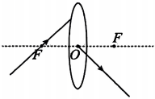
28．如图，王叔叔想看看理发后头发长短情况，他要来一面小镜子，如图他背朝墙上的大镜子手握小镜子（未画出）略微仰头，当小镜子处于额头斜上方时他看到了自己的后脑勺。假设一条光线从后脑勺的A点射向大镜子上的M点，反射到小镜子上的N点又反射到人眼。请画出M到N之间的光线、小镜子的镜面。
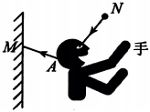
29．长津湖战役，是朝鲜战争的拐点。若美军从下碣隅里经过18km到达古土里，再通过6km外的水门桥就可到达兴南港逃脱我志愿军的包围。由于志愿军顽强追击，美军撤退速度缓慢。（假设下碣隅里、古土里、水门桥大约在如图所示的直线上，美军撤退速度不变，为0.5km/h）
（1）美军从下碣隅里经过多少小时到达古土里？
（2）志愿军某小队从下碣隅里用8h匀速穿插到古土里，在古土里等待10h后，接到命令：运送炸药到达水门桥，炸桥以阻止敌军逃窜，志愿军小队匀速从古土里又经2h达到水门桥，则志愿军小队从下碣隅里到水门桥的平均速度为多少km/h？
（3）水门桥全场500m，志愿军小队以2m/s的速度匀速过桥，完全过桥用时4min35s。此志愿军小队队伍的长度为多少m？
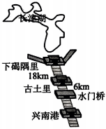
30．如图甲是探究“水的沸腾”实验装置。
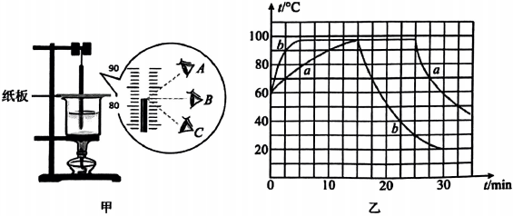
（1）安装实验器材，按照 （选填“自上而下”或“自下而上”）的顺序进行；
（2）器材中纸板的主要作用： ；图甲中温度计读数视线正确的是 （选“A”、“B”或“C”）；此时温度计的示数为： ℃；
（3）图乙a、b分别是小明与小强依据自己的实验数据所画出的曲线，分析a、b可知，水沸腾过程中，水的温度 （选填“不变”、“变大”或“变小”）；
（4）图乙曲线中，a曲线加热至沸腾的时间较长，原因可能是a中水的 较大；
（5）图乙中两人所作的曲线a、b升温与降温过程都不是直线，进一步分析可知，水的温度越高， （选填“升温”或“降温”）越快。
31．在“探究纸锥下落的快慢”的活动中，小明取两张等大的圆形纸，剪去一部分，做成①号纸锥和②号纸锥。
（1）按正确方式摆放，同一高度同时释放，发现②号纸锥先到达地面，说明②号纸锥比①号纸锥快，这是通过 （选填“相同时间比路程”、“相同路程比时间”）的方法比较快慢；
（2）小明用频闪照相机拍摄得到①号纸锥下落的照片，如图乙所示，已知照相机每隔0.25s曝光一次，①号纸锥的直径为10cm；
a.为测量纸锥从O下落到D的平均速度，还需测出照片中 和 ；
b.根据实验估算出纸锥从O下落到D的平均速度为 m/s；
（3）为了减小平均速度的测量误差，需要进行多次测量。每次测量时，纸锥下落的起始高度 （选填“必须”或“不必”）保持一致。
（4）小组间交流时，发现不同小组测得不同纸锥下落的最大速度不同。为此提出两个猜想：
猜想一：纸锥下落最大速度可能与纸锥锥角的大小有关；
猜想二：纸锥下落最大速度可能与纸锥质量的大小有关。
小娟在实验中测得②号纸锥的最大速度比①号纸锥大，从而得出锥角小的纸锥下落最大速度大。小娟通过实验所得的结论 （选填“可靠”或“不可靠”），理由是 。
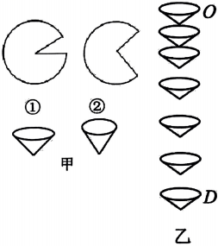
32．如图甲，某小组同学用两根完全相同的蜡烛和一块厚玻璃板探究“平面镜成像的特点”。
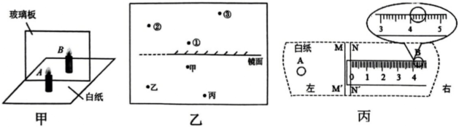
（1）用透明玻璃板代替平面镜的目的是可以确定像的 ，两段相同的蜡烛是为了比较像与物的 关系。
（2）小英在实验中不小心将手指放在了蜡烛A的像的位置，小英的手指 （选填“会”或“不会”）被烧疼。
（3）小英在实验中记录的蜡烛、镜面、像的位置如图乙，他依次将蜡烛A放在甲乙丙三个位置，并依次记录其对应的像的位置①②③，其中有一组实验数据有问题，造成问题数据的原因可能是 。
A.蜡烛离玻璃板太远
B.玻璃板未与桌面垂直
C.记录完蜡烛A的位置后，不小心向右推动了蜡烛，蜡烛与记录的位置不重合
D.记录完蜡烛A的位置后，不小心向右推动了玻璃板，玻璃板与记录的位置不重合
（4）实验中小英从蜡烛A一侧透过玻璃板看到像有“重影”，她将蜡烛B放到玻璃板后，与较清晰的像重合，在白纸上沿蜡烛A和B的边缘画图，如图丙所示：
①测量A的右端到MM′的距离l_{A}，测量B的左端到NN′的距离为l_{B}＝ cm；
②改变A的位置，并记录B的位置，比较l_{A}和l_{B}，发现l_{A}总是 （选填“小于”、“等于”、”大于”）l_{B}。
33．如图甲，小明利用水透镜来探究凸透镜的成像规律，通过对水透镜注水或抽水可改变水透镜的厚薄。
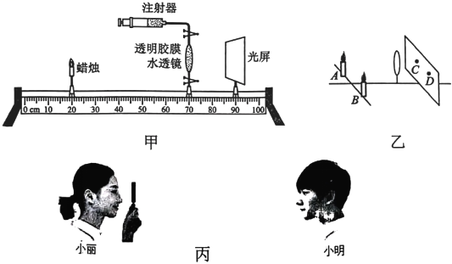
（1）小丽将点燃的蜡烛、光屏放在水透镜的两侧，并将烛焰中心和光屏的中心调整到 ；
（2）图甲中烛焰在光屏上恰好成一清晰的像。保持蜡烛和光屏的位置不变，将水透镜移至 cm刻度，光屏上又会得到清晰的像，这与 （选填“照相机”、“投影仪”和“放大镜”）的成像特点相同；当两支点燃的蜡烛、水透镜和光屏分别置于如图乙所示的位置时，光屏上C、D两处会得到清晰的像，用一厚纸板挡住A处的烛焰，在光屏 处仍能得到一个清晰的像。
（3）如图甲所示，将蜡烛靠近水透镜，光屏上的像模糊了，不移动蜡烛和水透镜，应在水透镜中 （选填“注水”、“抽水”），或者将 眼镜放在蜡烛和水透镜之间，才能在光屏上再次得到清晰的像。
（4）小丽和小明又尝试用焦距为10cm的凸透镜观看对方，当他们相距2m，小明刚好通过透镜能看到小丽眼睛正立的像，如图丙，此时小丽从凸透镜中 （选填“能”或“不能）看到小明清晰的像。

